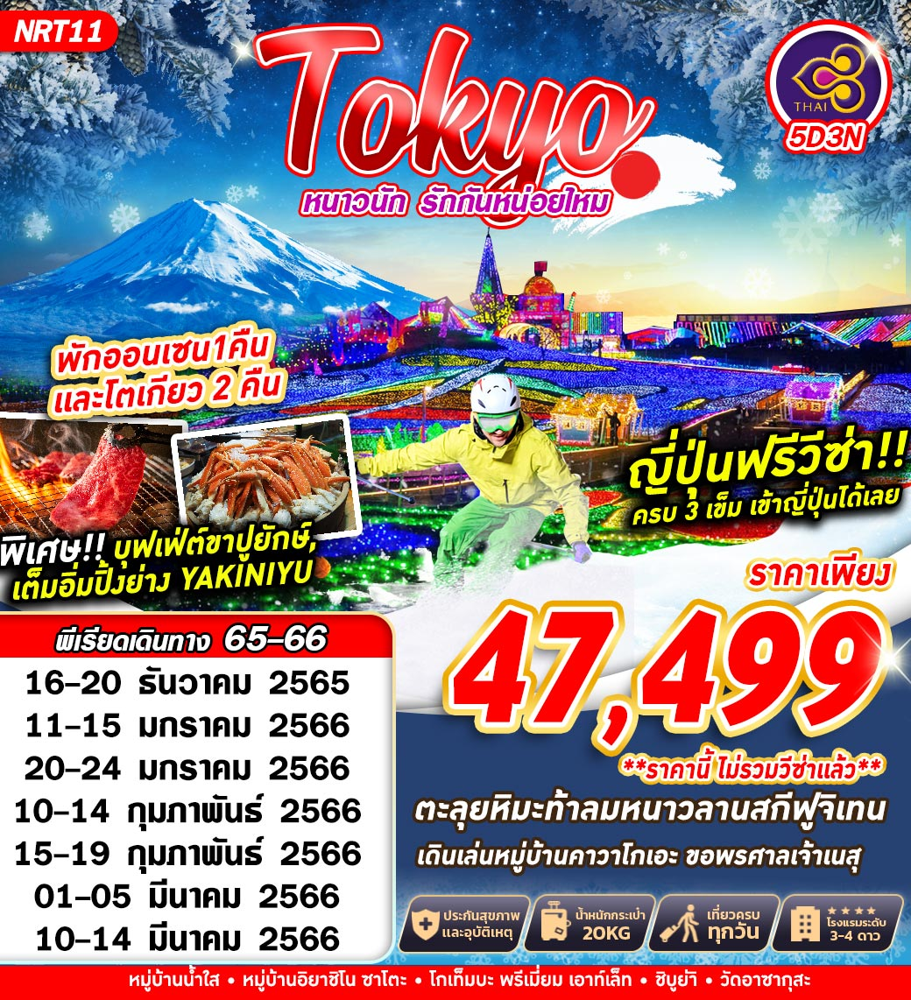
บินด้วยสายการบินการบินไทย (TG) : ขึ้นเครื่องที่สนามบินสุวรรณภูมิ(BKK)
TG642 | BKK (สุวรรณภูมิ) – NRT (นาริตะ) | 23.45 – 07.40+1
TG677 | NRT (นาริตะ) – BKK (สุวรรณภูมิ) | 17.25 – 21.55
**โหลดกระเป๋าสัมภาระโดยน้ำหนักไม่เกิน 20 ก.ก. (2 ชิ้น) และ ถือขึ้นเครื่องบินได้น้ำหนักไม่เกิน 7 ก.ก. **
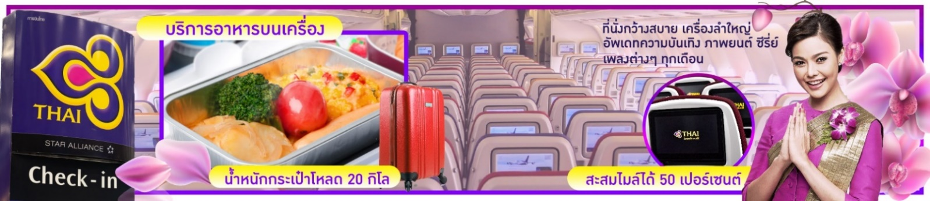
DAY 1 กรุงเทพฯ (สุวรรณภูมิ) (–/–/–)
21.00 คณะพร้อมกัน ณ ท่าอากาศยานนานาชาติ สุวรรณภูมิ กรุงเทพฯ อาคารผู้โดยสารระหว่างประเทศชั้น 4 เคาน์เตอร์เช็คอิน สายการบิน THAI AIRWAYS โดยมีเจ้าหน้าที่ของบริษัทฯ คอยให้การต้อนรับ อำนวยความสะดวกตลอดขั้นตอนการเช็คอิน และ หัวหน้าทัวร์ให้คำแนะนำเพื่อเตรียมความพร้อมก่อนออกเดินทาง
**กรุณาเผื่อเวลาในการเดินทางมายังสนามบินอย่างน้อย 3 ชั่วโมง เนื่องจากต้องใช้เวลาในการเช็คอิน**
ข้อควรทราบ : ประเทศญี่ปุ่นไม่อนุญาตให้นำอาหารสด จำพวก เนื้อสัตว์ พืช ผัก ผลไม้ เข้าประเทศ หากฝ่าฝืน จะมีโทษปรับและจับ ทั้งนี้ขึ้นอยู่กับดุลพินิจของเจ้าหน้าที่ศุลกากร ด่านตรวจคนเข้าเมือง
23.45 ออกเดินทางสู่ ท่าอากาศยานนานาชาตินาริตะ ประเทศญี่ปุ่น โดยสายการบิน สายการบิน THAI AIRWAYS เที่ยวบินที่ TG642

DAY 2 วัดอาซากุสะ – ถนนนากามิเซะ - จุดชมวิว โตเกียวสกายทรี – โกเท็มบะ พรีเมี่ยม เอาท์เล็ท
(–/L/D)
07.40 เดินทางถึง ท่าอากาศยานนานาชาตินาริตะ ประเทศญี่ปุ่น
** ตามเวลาท้องถิ่น เร็วกว่าเมืองไทยประมาณ 2 ชั่วโมง กรุณาปรับนาฬิกาของท่านเพื่อความสะดวกในการนัดหมายเวลา **
นำท่านนมัสการเจ้าแม่กวนอิมทองคำ ณ วัดอาซากุสะ (SENSOJI TEMPLE) วัดที่ได้ชื่อว่าเป็นวัดที่มีความศักดิ์สิทธิ์ และได้รับความเคารพนับถือมากที่สุดแห่งหนึ่งใน กรุงโตเกียว ภายในประดิษฐานองค์เจ้าแม่กวน อิมทองคำที่ศักดิ์สิทธิ์ ขนาด 5.5 เซนติเมตร ซึ่งมักจะมีผู้คนมากราบไหว้ขอพรเพื่อความเป็นสิริมงคลตลอดทั้งปี ประกอบกับภายในวัดยังเป็นที่ตั้งของโคมไฟยักษ์ที่มีขนาดใหญ่ที่สุดในโลกด้วยความสูง 4.5 เมตร ซึ่งแขวนห้อยอยู่ ณ ประตูทางเข้าที่อยู่ด้านหน้าสุดของวัด ที่มีชื่อว่า “ประตูฟ้าคำรณ” และถนนจากประตูเข้าสู่ตัววิหารที่ประดิษฐานเจ้าแม่กวนอิมทองคำ มีชื่อว่า ถนนนากามิเซะ (NAKAMISE ROAD) ซึ่งเป็นที่ตั้งของร้านค้า ขายของที่ระลึกพื้นเมืองต่างๆ มากมาย เช่น ขนมนานาชนิด ของเล่น รองเท้า พวงกุญแจที่ระลึก ฯลฯ ให้ทุกท่านได้เลือกซื้อเป็นของฝากของที่ระลึก
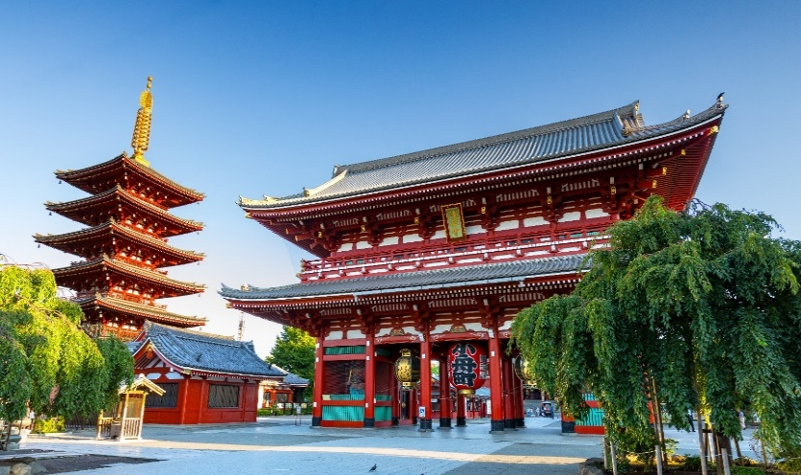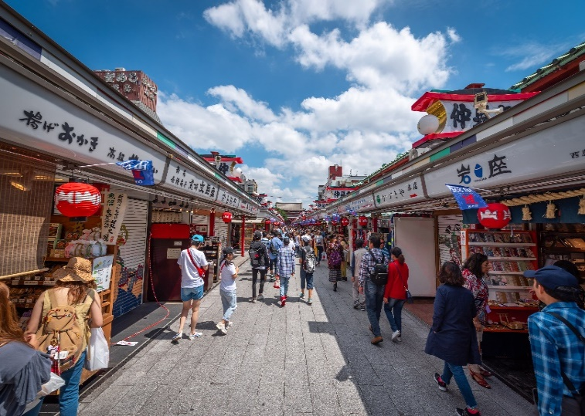
เที่ยง บริการอาหาร ณ ภัตตาคาร เมนู บุฟเฟต์ YAKINIKU
บุฟเฟต์ปิ้งย่าง มีเนื้อสัตว์ให้เลือกมากมาย เลือกทานได้ตามใจชอบ
ท่านถ่ายรูปแลนด์มาร์คโตเกียวจุดชมวิว โตเกียวสกายทรี หรือเรียก โตเกียวทาวเวอร์แห่งใหม่ (NEW TOKYO TOWER) เป็นหอกระจายคลื่นตั้งอยู่ที่แขวงซูมิดะ กรุงโตเกียว ประเทศญี่ปุ่น ปัจจุบันเป็นสิ่งก่อสร้างที่สูงที่สุดในประเทศญี่ปุ่น และ ได้กลายเป็นหอคอยที่สูงที่สุดในโลก ที่ความสูง 634 เมตร (ไม่รวมค่าเข้าชม)
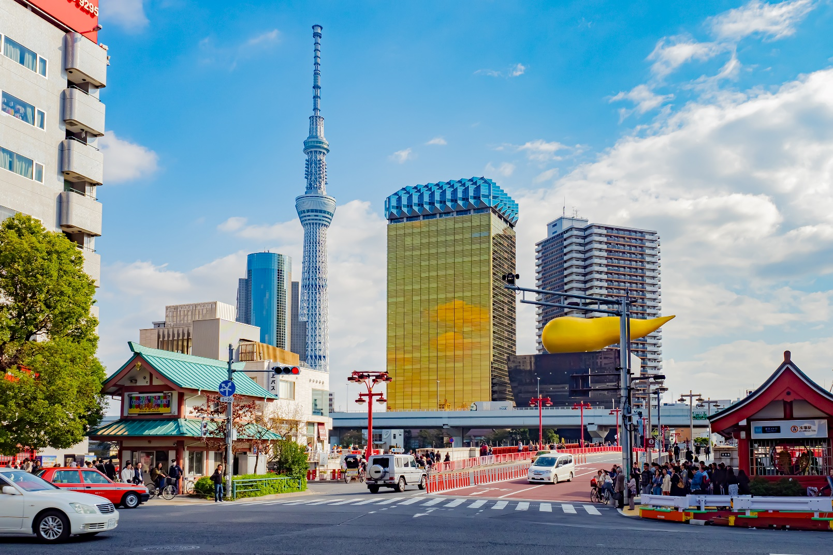
นำท่านเดินทางสู่ โกเท็มบะ พรีเมี่ยม เอาท์เล็ท (GOTEMBA PREMIUM OUTLETS) ศูนย์รวมสินค้าแบรนด์เนมทั้ง STREET BRAND และ HI-END BRAND ที่ยิ่งใหญ่ ให้ท่านได้อิสระช้อปปิ้งอย่างจุใจ เช่น MICHEL KLEIN, MORGAN , ELLE , CYNTHIA ROWLEY , DIFFUSIONE TESSILE , BALLY, PRADA , GUCCI , DIESEL ,TUMI , ARMANY ,TAG HEUER , AGETE , S.T.DUPONT , TASAKI , LONGINES , HUSH PUPPIES , SCOTCH GRAIN , SKECHERS, HOGAN , AIGLE , BANDAI ASOBI,HAKKA KIDSเป็นต้น

ค่ำ บริการอาหาร ณ ห้องอาหาร เมนู บุฟเฟ่ต์ขาปูทานได้ไม่อั้น
ที่พัก DADU FUJI HOTEL หรือเทียบเท่า
จากนั้น อิสระให้ท่านได้ผ่อนคลายกับการแช่น้ำแร่ ออนเซ็นธรรมชาติ ซึ่งชาวญี่ปุ่นมีความเชื่อว่าหากได้แชน้ำแร่ออนเซ็น ธรรมชาตินี้แล้ว จะทำให้ผิวพรรณเปล่งปลั่ง สวยงาม และช่วยให้ระบบการหมุนเวียนโลหิตดีขึ้น
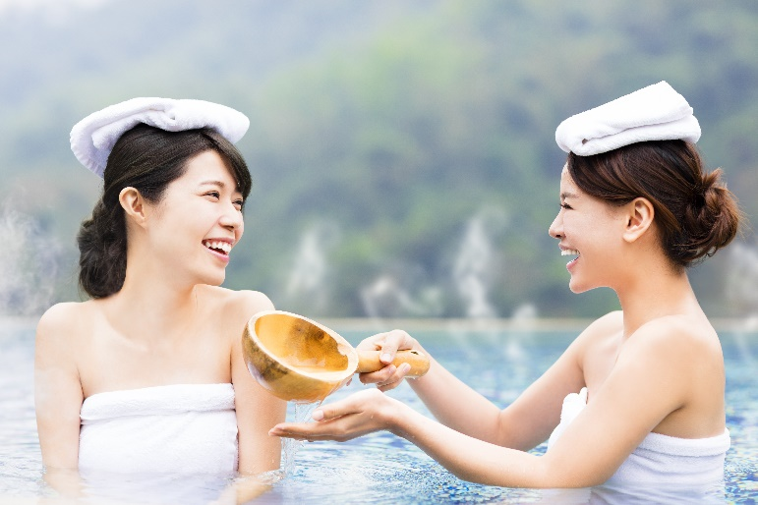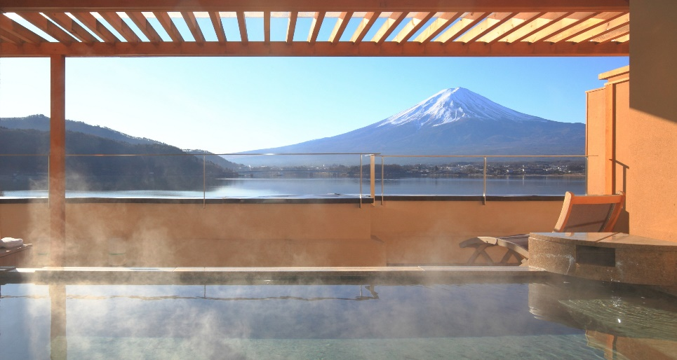

DAY 3 ลานสกี ฟูจิเท็น – พิพิธภัณฑ์แผ่นดินไหว – หมู่บ้านอิยาชิโน ซาโตะ – หมู่บ้านน้ำใส โอชิโนะฮัคไค (B/L/D)
เช้า บริการอาหาร ณ ห้องอาหารโรงแรม
นำท่านสนุกกับกิจกรรมกลางแจ้งท่ามกลางหิมะ ณ ลานสกี ฟูจิเท็น (FUJITEN SKI) ให้ท่านได้เพลิดเพลินกับการเล่นไม้กระดานเลื่อนได้ตามอัธยาศัย ณ ดินแดนแห่งนี้ที่ซึ่งเป็นสวนสนุกขนาดใหญ่ มีกิจกรรมนอกเหนือจากการเล่นสกีมากมาย เป็นลานสกีที่มีชื่อเสียงและมีฉากหลังเป็นภูเขาไฟฟูจิที่สวยงามท่านจะได้สนุกกับลานหิมะขาวโพลน ท่านที่สนใจจะเช่าอุปกรณ์เครื่องเล่นสามารถติดต่อหัวหน้าทัวร์ล่วงหน้า ราคานี้ไม่รวมค่าเช่าอุปกรณ์เครื่องเล่นสกี สโนว์สเลด หรือครูฝึก ประมาณ 5000 เยน (ลานสกีจะเปิดให้บริการหรือไม่ ขึ้นอยู่กับสภาพภูมิอากาศ)
(หมายเหตุ: ในกรณีที่ ลานสกีเข้าไม่ได้เนื่องจากสภาพอากาศไม่เอื้ออำนวย บริษัทฯ ขอสงวนสิทธิ์เปลี่ยนโปรแกรมทัวร์เป็น คาวาฟูจิโกะ สถานีที่ 22 (RETRO BUS) เป็นจุดที่ชมภูเขาไฟฟูจิได้สวยงามที่สุดในช่วงฤดูหนาว)
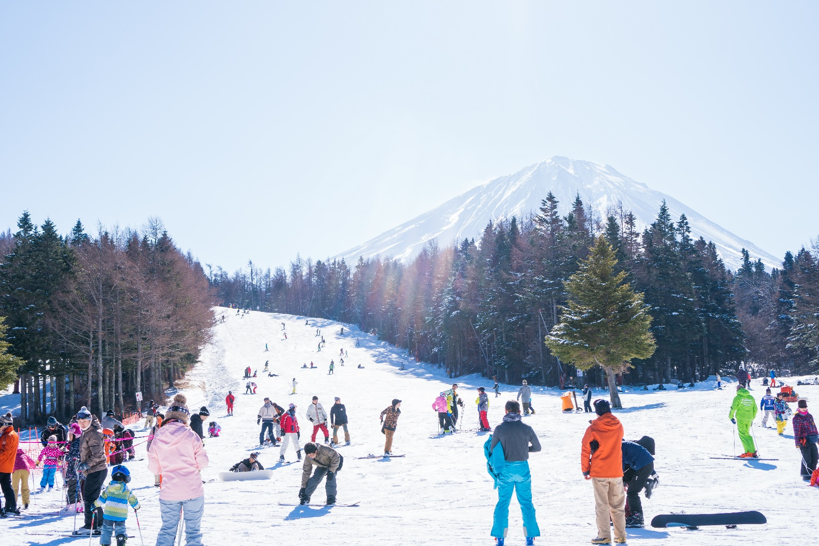
นำท่านเดินทางสู่ พิพิธภัณฑ์แผ่นดินไหว (EXPERIENCE EARTHQUAKE) ที่จำลองเรื่องราวของภูเขาไฟฟูจิ และท่านจะได้สัมผัสกับบรรยากาศของการจำลองเหตุการณ์เรื่องราวต่างๆ ที่เกี่ยวกับการเกิดแผ่นดินไหวที่เกิดขึ้นในประเทศญี่ปุ่น เทคโนโลยี วิวัฒนาการ การวางแผนป้องกันต่อภัยธรรมชาติที่ประเทศญี่ปุ่นไม่สามารถหลีกเลี่ยงได้นี้ ให้ท่านอิสระเลือกซื้อของที่ระลึกตามอัธยาศัย
เที่ยง บริการอาหาร ณ ภัตตาคาร เมนู เซตอาหารญี่ปุ่น
นำท่านเดินทางชม หมู่บ้านอิยาชิโน ซาโตะ (IYASHI NO SATO VILLAGE) ตั้งอยู่ในพื้นที่ที่เคยเป็นหมู่บ้านเกษตรกรรมบนชายฝั่งทิศตะวันตกของทะเลสาบไซโกะ(LAKE SAIKO) ซึ่งถูกพายุไต้ฝุ่นพัดถล่มในปี 1966 จนกระทั้งต่อมาอีก 40 ปีได้รับการบูรณะขึ้นใหม่ให้เป็นแบบดั้งเดิม และเปิดเป็นพิพิธภัณฑ์กลางแจ้งให้ประชาชนได้เข้าชมศึกษาเรียนรู้เกี่ยวกับวัฒนธรรม ลองและซื้อสินค้าหัตถกรรมแบบดั้งเดิมภายในหมู่บ้าน ประกอบด้วยบ้านกว่า 20 หลังคาเรือน ที่ได้รับการดัดแปลงให้เป็นร้านค้า ร้านอาหาร พิพิธภัณฑ์ และแกลเลอรี่ ซึ่งแต่ละหลังก็จะมีความเชี่ยวชาญในงานฝีมือดั้งเดิมที่ต่างกัน เช่น เครื่องปั้นดินเผา ธูป และผ้าทอ หรืออาจเข้าร่วมทดลองผลิตกระดาษวาชิ ถ่านชาร์โคล และบะหมี่โซบะด้วยตนเอง (**รายการนี้ไม่รวมค่าเช่าชุดกิโมโน**)
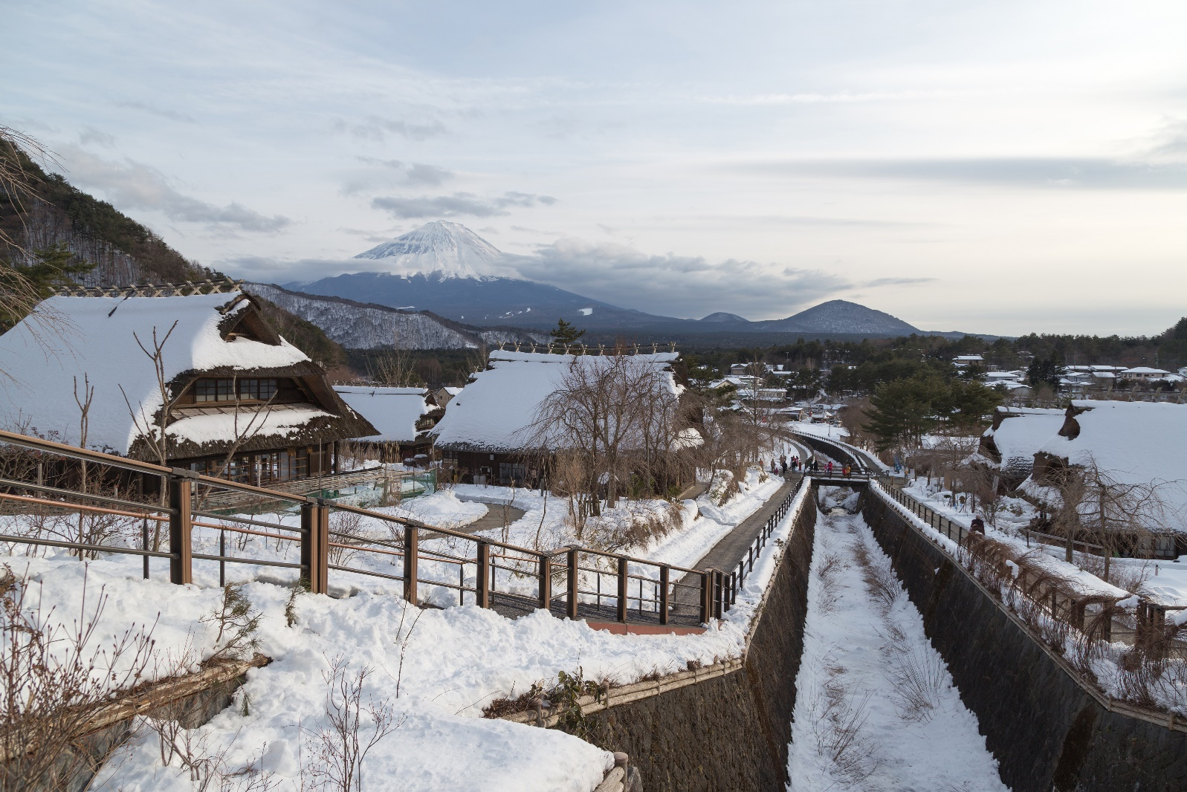
นำท่านออกเดินทางต่ไปยัง หมู่บ้านน้ำใส โอชิโนะฮัคไค (OSHINO HAKKAI) เป็นหมู่บ้านเก่าแก่ในบริเวณทะเลสาบทั้ง 5 รอบภูเขาไฟฟูจิ ด้วยวิวทิวทัศน์ของหมู่บ้านสไตล์ญี่ปุ่นโบราณ มีฉากหลังเป็นภูเขาไฟฟูจิสูงตระหง่าน และสายน้ำบริสุทธิ์ที่เกิดจากหิมะบนยอดภูเขาไฟฟูจิละลายและไหลลงมารวมกัน
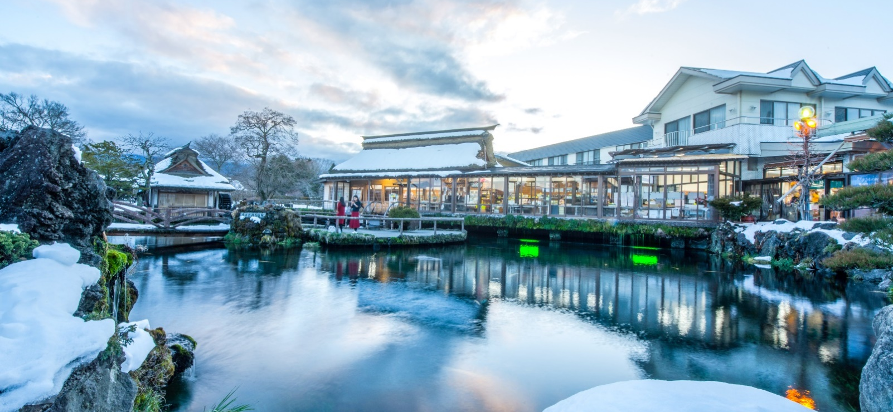
ค่ำ บริการอาหาร ณ ภัตตาคาร เมนู เซตอาหารญี่ปุ่น
ที่พัก TOKYO PRINCE HOTEL, TOKYO หรือเทียบเท่า

DAY 4 คาวาโกเกะ – ศาลเจ้าฮิคาวะ– เทศกาลประดับไฟหมู่บ้านเยอรมัน – ย่านชินจุกุ (B/L/–)
เช้า บริการอาหาร ณ ห้องอาหารโรงแรม
นำท่านเที่ยวชม คาวาโกเกะ นับเป็นย่านที่มีเสน่ห์และมีความเป็นเอกลักษณ์มากๆ โดยจะอยู่ทางทิศเหนือของสถานีรถไฟ KAWAGOE ประมาณ 2 กิโลเมตร ถนนหลักจะยาวประมาณ 700 เมตร แต่ระหว่างสองข้างทางของถนนเส้นนี้จะมี ตรอกซอกซอย ที่สามารถเดินเที่ยวเข้าไปได้อีกยาวๆ ซึ่งสิ่งที่ทำให้ย่านเมืองเก่าแห่งนี้ฮอตฮิตในหมู่นักท่องเที่ยวก็ตรงที่ทั่วทั้งย่านเต็มไปด้วยบ้านเรือนสไตล์สมัยเอโดะตลอดแนวยาวสองข้างทาง ในสมัยก่อนเนื่องจากเมืองคาวาโกเอะเจริญรุ่งเรื่องทางด้านการค้าขายเป็นอย่างมากเปรียบได้กับโตเกียวในปัจจุบันเลยทีเดียว บริเวณนี้ยังเคยมีโกดังเก็บของอยู่หลายแห่งตั้งแต่สมัยก่อน จากการที่พ่อค้าแม่ค้าจึงร่ำรวยและมีการสร้างอาคารต่างๆขึ้นเรื่อยๆ บางอาคารก็มีอายุเก่าแก่และยังคงความดั้งเดิมมาจนถึงปัจจุบันก็มี ทำให้ย่านนี้มีฉายา KOEDO KAWAGOE หรือแปลได้ว่า ลิตเติ้ลเอโดะ (LITTLE EDO) โดยคำว่า “KURA” แปลว่า โกดัง จึงเป็นที่มาของชื่อถนน KURAZUKURI ซึ่งเป็นเส้นที่คนนิยมเดินเที่ยวชมตึกรามบ้านช่องและสถาปัตยกรรมของเมืองนี้นั่นเอง บอกเลยว่าถ้ามาเที่ยวเมืองคาวาโกเอะแล้วไม่ว่าเช็กอินที่แลนด์มาร์กแห่งนี้แล้วนั้นถือว่ามาไม่ถึงเลยทีเดียว
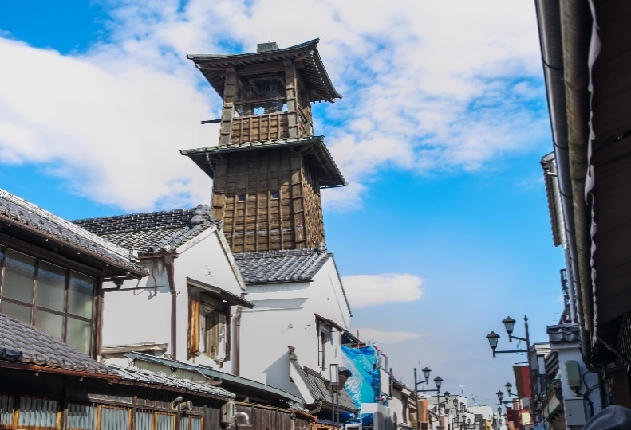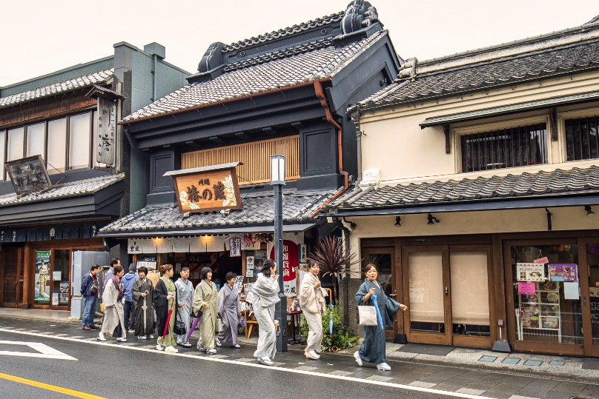
เที่ยง บริการอาหาร ณ ภัตตาคาร
นำท่านสู่ ศาลเจ้าฮิคาวะ(HIKAWA SHRINE) ของเมืองคาวาโกเอะ(KAWAGOE) จังหวัดไซตามะ(SAITAMA) เป็นศาลเจ้าเก่าแก่ในนิกายชินโตของญี่ปุ่นที่มีชื่อเสียงในหมู่คนญี่ปุ่นมากเรื่องการขอเรื่องความรัก ที่นี่จึงเป็นสถานที่ท่องเที่ยวที่มีชื่อเสียงของเมืองมันหวานแห่งนี้ ภายในศาลเจ้ามีสิ่งที่น่าสนใจหลายอย่างนอกเหนือไปจากสิ่งคุ้นเคยทั่วๆไปของศาลเจ้าญี่ปุ่น เช่น เซียมซีรูปปลา ที่ทำนายเรื่องความรักโดยเฉพาะ ซุ้มแขวนไม้อธิฐาน, ลำธารศักสิทธิ์สำหรับขจัดสิ่งไม่ดี, ซุ้มกระดิ่งลมสำหรับฤดูร้อน, ต้นไม้ศักสิทธิ์ที่คู่รักนิยมมาเดินวนเป็นเลข 8 เพื่อให้ความรักยืนยาว, เสาโทริอิหินอายุหลายร้อยปี และเสาโทริอิไม้สีแดงอันใหญ่ยักษ์ที่เคยใหญ่ที่สุดในญี่ปุ่นมาแล้ว
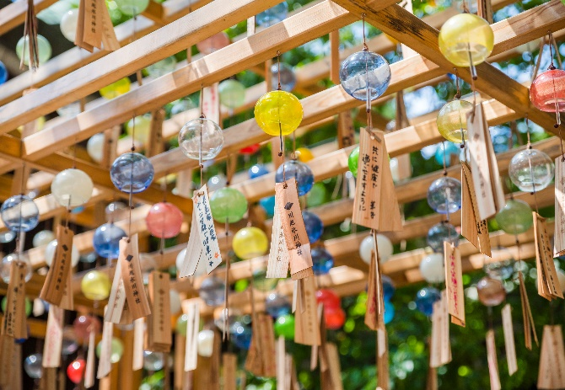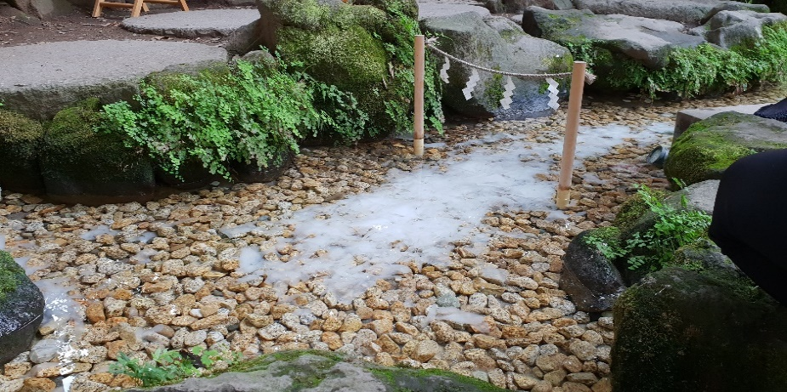
นำท่านชมเทศกาลประดับไฟหมู่บ้านเยอรมัน (COUNTRY FARM GERMAN VILLAGE) ภายใต้บรรยากาศของชนบทเยอรมันกับ “เทศกาลประดับไฟฤดูหนาว” ต้อนรับวันคริสต์มาสและวันปีใหม่ที่กำลังจะมาถึง การประดับประดาตกแต่งไฟด้วยหลอดแอลอีดีกว่า 2ล้านดวงในช่วงฤดูหนาวของที่นี่ยิ่งใหญ่ที่สุดในจังหวัดชิบะและถือเป็น “หนึ่งในสามการประดับประดาไฟที่ยิ่งใหญ่ที่สุดในภูมิภาคตะวันออก” อีกด้วย
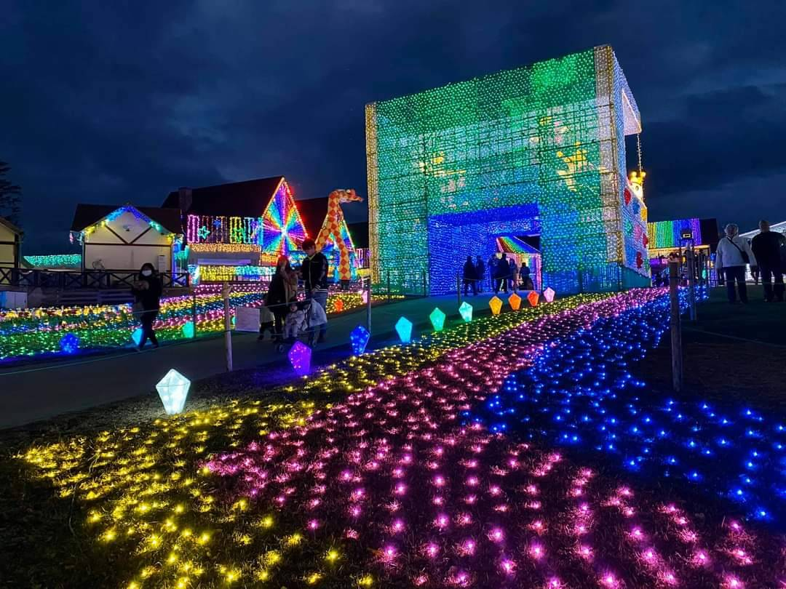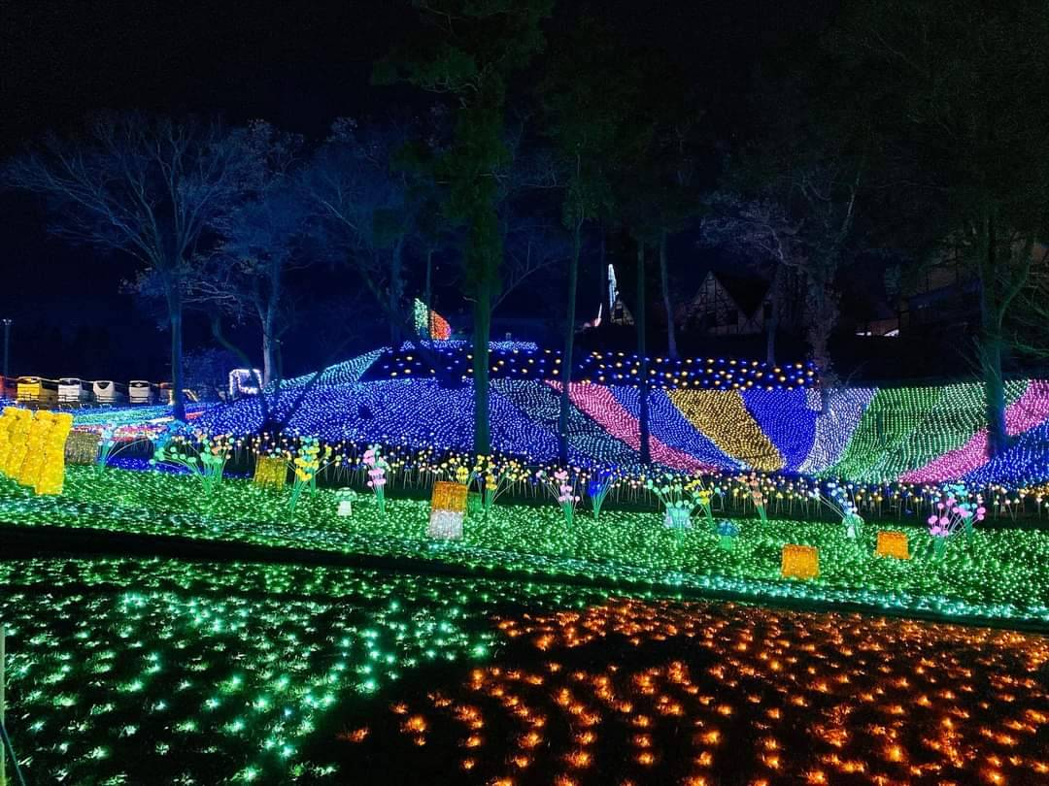
นำท่านสู่ ย่านช้อปปิ้งชินจุกุ (SHINJUKU) ให้ท่านอิสระและเพลิดเพลินกับการช้อปปิ้งสินค้ามากมายและ เครื่องใช้ ไฟฟ้า กล้องถ่ายรูปดิจิตอล นาฬิกา เครื่องเล่นเกมส์หรือสินค้าที่จะเอาใจคุณผู้หญิงด้วย กระเป๋า รองเท้า เสื้อผ้า แบรนด์เนม เสื้อผ้าแฟชั่นสำหรับวัยรุ่น เครื่องสำอางยี่ห้อดังของญี่ปุ่นไม่ว่าจะเป็น KOSE , KANEBO , SK II , SHISEDO และอื่นๆ อีกมากมาย
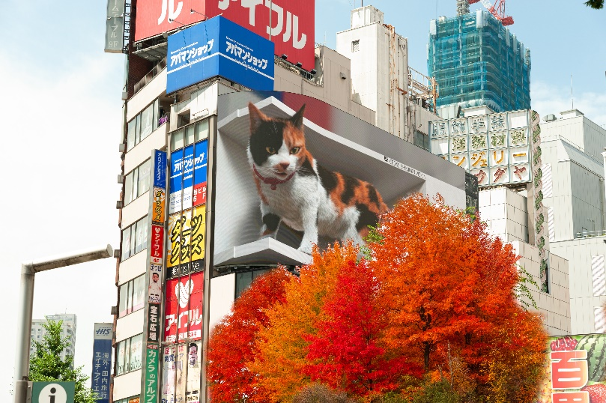
ได้เวลาอันสมควร นำท่านเดินทางเข้าสู่โรงแรมที่พัก
ค่ำ อิสระอาหาร ตามอัธยาศัยเพื่อสะดวกแก่การช้อปปิ้ง
ที่พัก TOKYO PRINCE HOTEL, TOKYO หรือเทียบเท่า

DAY 5 ย่านชิบูย่า – SHIBUYA SKY - ตลาดปลาซึกิจิ - ศาลเจ้าเนซุ - นาริตะ - สุวรรณภูมิ (กรุงเทพฯ) (B/–/–)
เช้า บริการอาหาร ณ ห้องอาหารโรงแรม
ท่านเดินทางสู่ ย่านชิบูย่า ถือได้ว่าเป็นศูนย์กลางของวัยรุ่นโดยเฉพาะอย่างยิ่งในด้านแฟชั่น มีแหล่งช้อปปิ้ง ห้างสรรพสินค้าขนาดใหญ่ ร้านค้า รวมทั้งช็อปของแบรนด์ดังอยู่มากมาย นอกจากนั้นแล้วก็ยังมีร้านอาหารและแหล่งบันเทิงอย่างครบครัน มีผู้คนทั้งชาวญี่ปุ่นและนักท่องเที่ยวชาวต่างชาติเดินขวักไขว่อยู่ตลอดทั้งวัน
พาท่านไป SHIBUYA SKY ทึ่ตึกเปิดใหม่ SHIBUYA SCRAMBLE SQUARE ซึ่งถือว่าเป็นแลนด์มาร์คใหม่ของโตเกียวเลยก็ว่าได้ พึ่งเปิดให้บริการเมื่อวันที่ 1 พฤษจิกายน 2562 ที่ผ่านมา จะพบกับพื้นที่โล่งอันกว้างขวาง ชมวิวเมืองโตเกียวสุดตระการตาได้แบบ 360 องศา ที่นี่จะมองเห็นภูเขาไฟฟูจิได้อย่างชัดเจนหากอากาศดี และหมอกไม่ลง (ไม่รวมค่าเข้าชมประมาณ 2,000 เยน)
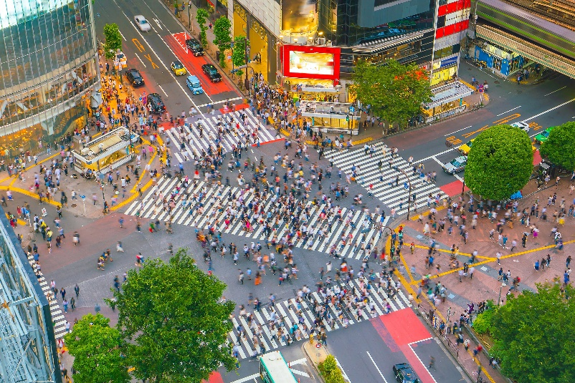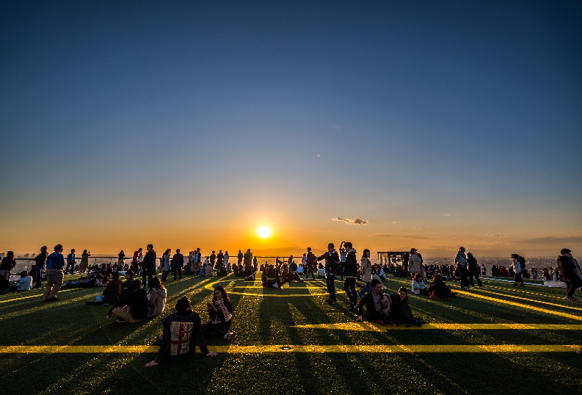
นำท่านเดินทางสู่ ตลาดปลาซึกิจิ เป็น ตลาดปลาและตลาดขายส่งที่ที่ใหญ่ที่สุดในโลก ด้วยปริมาณการค้าขายอาหารทะเลสูงถึง 2,000 ตันต่อวัน ตั้งอยู่ในเขตซึกิจิ กรุงโตเกียว ประเทศญี่ปุ่น แม้ตลาดปลาซึกิจิจะเป็นตลาดขายส่งอาหารที่สำคัญที่สุดของบรรดาร้านอาหารต่างๆในกรุงโตเกียว แต่ก็ถือเป็นแหล่งท่องเที่ยวขึ้นชื่อเป็นอย่างมากสำหรับนักท่องเที่ยว ทั้งการเปิดให้เข้าชมการประมูลปลาทูน่าตอนเช้าตรู่แบบจำกัดผู้เข้าชม รวมไปถึงมีร้านรวงมากมายที่รอให้นักท่องเที่ยวได้มาลิ้มลองอาหารทะเลสดๆ และมีอาหารทะเลแบบแปรรูปมากมายที่สามารถซื้อไปเป็นของฝากได้อีกด้วย
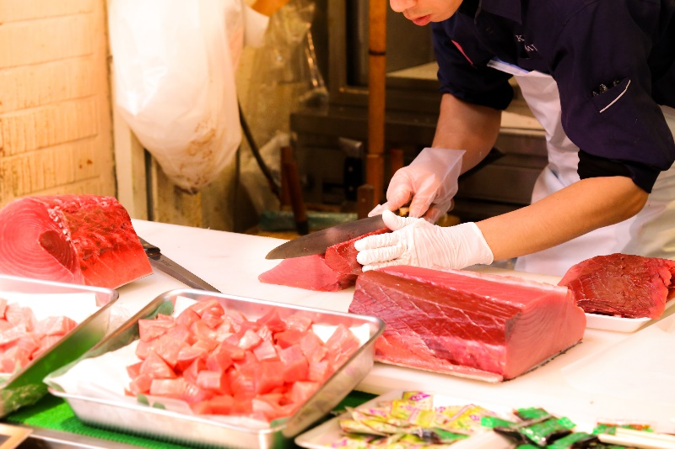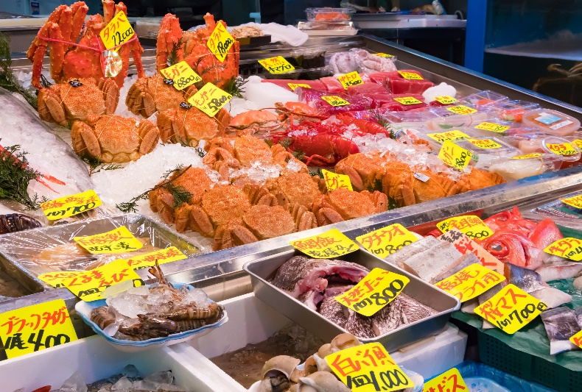
เที่ยง อิสระอาหาร ตามอัธยาศัยเพื่อสะดวกแก่การช้อปปิ้ง
นำท่านขอพรความรักที่ ศาลเจ้าเนซุ (NEZU JINJA) เป็นศาลเจ้าเก่าแก่ ว่ากันว่าถูกสร้างตั้งแต่เมื่อ1900ปีที่แล้ว โดย YAMATO TAKERU NO MIKOTO ในเซนดางิ(SENDAGI) ต่อมาในยุคเอโดะ โชกุนรุนที่5แห่งตระกูลโตคุงาวะ นามว่าโตคุงานวะ สึนะโยชิ ได้ทำงานย้ายที่ตั้งของศาลเจ้านี้จากเซนดางิไปที่เนซุ(NEZU) สิ่งก่อสร้างส่วนใหญ่ภายในศาลเจ้าสร้างขึ้นในปี ค.ศ. 1706 ซึ่งยังเหลือรอดมาจนถึงในปัจจุบัน และได้รับการขึ้นทะเบียนเป็นสมบัติทางวัฒนธรรมที่สำคัญแห่งชาติ ซึ่งจุดเด่นอีกอย่างของที่ศาลเจ้านี้คือการได้ถ่ายรูปกับเสาโทริอินับร้อยต้น ในบริเวณวัด (ไม่รวมค่าเข้าสวนดอกไม้)
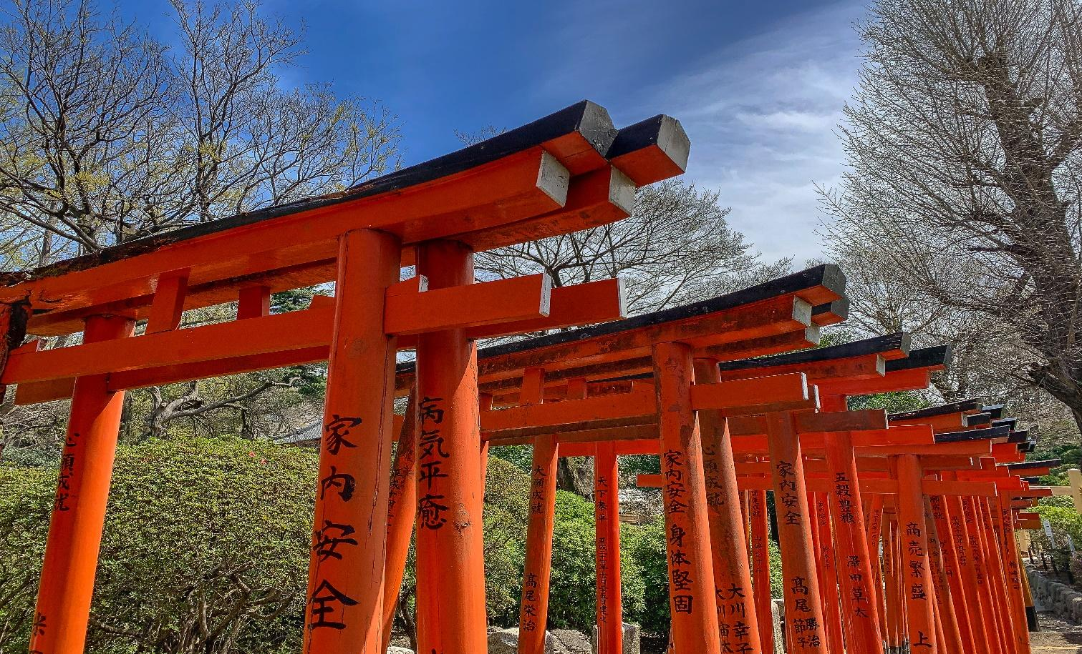

ได้เวลาอันสมควรนำท่านเดินทางสู่ ท่าอากาศยานนานาชาตินาริตะ ประเทศญี่ปุ่น
17.25 ออกเดินทางสู่ ท่าอากาศยานนานาชาติสุวรรณภูมิ กรุงเทพฯ โดย สายการบิน THAI AIRWAYS เที่ยวบินที่ TG677 **ขอสงวนสิทธิ์ในการเปลี่ยนแปลงไฟล์ทบินและสายการบิน**
21.55 เดินทางถึง ท่าอากาศยานนานาชาติสุวรรณภูมิ กรุงเทพฯ โดยสวัสดิภาพ พร้อมความประทับใจ

อัตราค่าบริการ

วันที่เดินทาง | ราคาผู้ใหญ่ | พักเดี่ยว
16-20 ธันวาคม 2565 | 47,499 | 6,500
11-15 มกราคม 2566 | 47,499 | 6,500
20-24 มกราคม 2566 | 47,499 | 6,500
10-14 กุมภาพันธ์ 2566 | 47,499 | 6,500
15-19 กุมภาพันธ์ 2566 | 47,499 | 6,500
01-05 มีนาคม 2566 | 47,499 | 6,500
10-14 มีนาคม 2566 | 47,499 | 6,500
ในกรณีที่ JOIN LAND (ไม่ใช้ตั๋วเครื่องบิน) ราคาท่านละ 18,500 บาท
ไม่มีราคาเด็ก สำหรับเด็กอายุไม่ถึง 2 ปี ณ วันเดินทางกลับ (INFANT) ท่านละ 13,000 บาท (ไม่มีที่นั่งบนเครื่องบิน)
**หากต้องการทำกรุ๊ปส่วนตัว สามารถสอบถามเจ้าหน้าที่ได้**
ราคานี้ไม่รวมค่าวีซ่า ในกรณีที่จะต้องกลับมายื่นวีซ่าญี่ปุ่น ทางบริษัทขอเรียกเก็บค่าธรมเนียมวีซ่าภายหลัง
ตามประกาศเปลี่ยนแปลง วันที่ 11 ตุลาคม 2565 เป็นต้นไป ประเทศญี่ปุ่นจะรับเฉพาะผู้ที่ฉีดครบ 3 เข็มที่ได้รับการยอมรับจาก WHO เท่านั้น หากวัคซีนไม่ครบ จะต้องทำการแสดงผล RT-PCR ก่อนเข้าประเทศ
ข้อสำคัญ
- อัตรานี้ยังไม่รวมค่าทิปพนักงานขับรถ หัวหน้าทัวร์ และ มัคคุเทศก์ท้องถิ่น ตามธรรมเนียม 1,500 บาท ต่อ ทริป ต่อ ลูกค้า ผู้เดินทาง 1 ท่าน รวมไปถึงเด็ก ยกเว้นเด็กอายุไม่ถึง 2 ปี ณ วันเดินทางกลับ (INFANT) ทั้งนี้ท่านสามารถให้มากกว่านี้ได้ตามความเหมาะสมและความพึงพอใจของท่าน โดยส่วนนี้ ทางบริษัทขอสงวนสิทธิ์ในการเรียกเก็บก่อนเดินทางทุกท่าน ที่สนามบิน ในวันเช็คอิน
- ถ้าหากมีผู้เดินทางต่ำกว่า 20 คน ทางบริษัทขอสงวนสิทธิ์ในการยกเลิกการเดินทางหรือมีการเปลี่ยนแปลงราคา โดยจะแจ้งให้ทราบล่วงหน้า 7 วันก่อนการเดินทาง
- กรณีพัก 3 ท่าน/ห้อง ทางโรงแรมจะทำการเสริมเตียงให้เท่านั้น การเสริมเตียงจะขึ้นอยู่กับนโยบายของโรงแรมนั้นๆ (บางโรงแรมใช้เตียง SGL ในการเสริมเตียง บางโรงแรมจะใช้ฟูกในการเสริมเตียง) กรณีที่ห้อง TRP เต็ม ทางบริษัทอาจจะต้องปรับไปนอนห้องพักสำหรับ 1 ท่าน 1 ห้องและสำหรับ 2 ท่าน 1 ห้อง โดยท่านจะต้องชำระค่าห้องพักเดี่ยว
- อัตรานี้เฉพาะนักท่องเที่ยวที่ถือหนังสือเดินทางไทยเท่านั้น กรณีถือหนังสือเดินทางต่างประเทศ ทางบริษัทขอสงวนสิทธิ์เรียกเก็บค่าธรรมเนียมเพิ่มจากราคาทัวร์ ท่านละ 100 USD. (เป็นเงินไทยประมาณ 3,200 บาท)
- เนื่องจากสภาวะอากาศ จราจร สายการบิน หรือช่วงเทศกาลต่างๆ และตามกฎหมายของประเทศญี่ปุ่น รถบัสนำเที่ยวสามารถให้บริการวันละ 10 ชั่วโมง โปรแกรมอาจมีการเปลี่ยนแปลงได้ตามความเหมาะสม โดยไม่ต้องแจ้งให้ทราบล่วงหน้า
สำคัญ!! : กรณีผู้เดินทางถูกปฏิเสธการเข้า – ออกประเทศจากประเทศต้นทางและปลายทาง ทั้งจากที่ด้านหน้าเคาน์เตอร์เช็คอิน หรือจากด่านตรวจคนเข้าเมืองก็ตาม ทางบริษัทขอสงวนสิทธิ์ไม่รับผิดชอบค่าใช้จ่ายที่จะเกิดขึ้นตามมา และ จะไม่สามารถคืนเงินค่าทัวร์ที่ท่านชำระเรียบร้อยแล้วไม่ว่าส่วนใดส่วนหนึ่ง

กรณีต้องการตัดกรุ๊ปส่วนตัว กรุ๊ปเหมาที่สถานะผู้เดินทางเป็น เด็กนักเรียน นักศึกษา ครู ธุรกิจขายตรงเครื่องสำอาง หมอ พยาบาล ชาวต่างชาติ หรือคณะที่ต้องการให้เพิ่มสถานที่ขอดูงาน กรุณาติดต่อแจ้งรายละเอียด โดยละเอียด กับเจ้าหน้าที่เพื่อทำราคาให้ใหม่ทุกครั้ง

อัตราค่าบริการนี้รวม
- ค่าบัตรโดยสารโดยเครื่องบิน (ตั๋ว) ไป และ กลับพร้อมคณะ ชั้นประหยัด (ECONOMY CLASS) รวมถึงค่าภาษีสนามบินและค่าภาษีน้ำมันทุกแห่ง กรณีต้องการอัพเกรด UPGRADE ใช้วีลแชร์ (WHEEL CHAIR) หรือ เปลี่ยนแปลงบัตรโดยสาร ไม่ว่าเที่ยวใด เที่ยวหนึ่ง กรุณาติดต่อเจ้าหน้าที่เป็นกรณีพิเศษ ทางบริษัทของสงวนสิทธิ์ในการเรียกเก็บค่าใช้จ่ายตามจริงที่เกิดขึ้นกับผู้เดินทาง
- กระเป๋าสัมภาระโดยน้ำหนักไม่เกิน 20 ก.ก. (2 ชิ้น) และ ถือขึ้นเครื่องบินได้น้ำหนักไม่เกิน 7 ก.ก.
- รถรับส่งนำเที่ยวตามรายการ
- ค่าเข้าชมสถานที่ตามที่ระบุในโปรแกรมท่องเที่ยว
- หัวหน้าทัวร์นำเที่ยวตลอดการเดินทาง
- ค่าอาหาร ตามรายการที่ระบุในโปรแกรมการเดินทาง
- ค่าโรงแรมที่พักระดับมาตรฐานตามรายการที่ระบุ (พัก 2-3 ท่าน ต่อ ห้อง กรณีพัก 3 ท่านจะเป็นเตียงเสริม 1 ท่าน) ในกรณีมีงานเทรดแฟร์ การแข่งขันกีฬา หรือ กิจกรรมอื่นๆ ที่ทำให้โรงแรมตามรายการที่ระบุเต็ม ทางบริษัทขอสงวนสิทธิ์ในการปรับเปลี่ยนโรงแรมที่พัก ไปเป็นเมืองใกล้เคียงแทน อ้างอิงมาตรฐานคุณภาพและความเหมาะสมเดิม โดยคำนึงถึงประโยชน์ของลูกค้าเป็นสำคัญ ทางบริษัทไม่มีนโยบายจัดคู่นอนให้กับลูกค้าที่ไม่รู้จักกันมาก่อน เช่น กรณีที่ท่านเดินทาง 1 ท่าน จำเป็นต้องชำระค่าห้องพักเดี่ยวตามที่ระบุ
- ค่าประกันอุบัติเหตุการเดินทางตามกรมธรรม์ ค่ารักษาพยาบาลวงเงินท่านละ 500,000 บาท หรือกรณีเสียชีวิตวงเงินท่านละ 1,000,000 บาท ตามเงื่อนไขของบริษัทประกันภัย
- รวมประกันการเดินทางที่ครอบคลุมประกันสุขภาพที่มีวงเงินรักษาโควิด-19 (เงื่อนไขเป็นไปตามกรรมธรรม์)

อัตราค่าบริการนี้ ไม่รวม
- ค่ามินิบาร์ในห้องพัก(ถ้ามี) และค่าใช้จ่ายส่วนตัว นอกเหนือจากที่ระบุในรายการ
- ค่าอาหารสำหรับท่านที่ทานเจ มังสวิรัติ หรืออาหารสำหรับมุสลิม
- ค่าวีซ่าสำหรับพาสสปอร์ตต่างชาติ (ถ้ามี) โดยผู้เดินทางต้องทำการยื่นเองเท่านั้น
- ค่าใช้จ่ายด้านเอกสารส่วนตัว เช่น ค่าทำหนังสือเดินทาง วัคซีนพาสสปอร์ต เป็นต้น
- ค่าเดินทางหากแยกจากคณะ หรือมาช้ากว่าเวลานัดหมาย ท่านต้องออกค่าเดินทางด้วยตนเอง
- ค่าธรรมเนียมในกรณีที่กระเป๋าสัมภาระที่มีน้ำหนักเกินกว่าที่สายการบินนั้นๆกำหนดหรือสัมภาระใหญ่เกินขนาดมาตรฐาน
- ค่าธรรมเนียมการจองที่นั่งบนเครื่องบินตามความต้องการเป็นกรณีพิเศษหากสามารถทำได้ ทั้งนี้ขึ้นอยู่กับสายการบิน และ รุ่นของเครื่องบินแต่ละไฟล์ทที่ใช้บิน ซึ่งอาจเปลี่ยนแปลงได้อยู่ที่สายการบินเป็นผู้กำหนด
- ค่าภาษีน้ำมัน ที่สายการบินเรียกเก็บเพิ่มเติม หากสายการบินมีการเก็บภาษีน้ำมันเพิ่ม ทางบริษัทขอสงวนสิทธิ์ในการเรียกเก็บลูกค้า
- VAT 7% และภาษีหัก ณ ที่จ่าย 3%
- อัตรานี้ยังไม่รวมค่าทิปพนักงานขับรถ หัวหน้าทัวร์ และ มัคคุเทศก์ท้องถิ่น ตามธรรมเนียม 1,500 บาท ต่อ ทริป ต่อ ลูกค้า ผู้เดินทาง 1 ท่าน รวมไปถึงเด็ก ยกเว้นเด็กอายุไม่ถึง 2 ปี ณ วันเดินทางกลับ (INFANT) ทั้งนี้ท่านสามารถให้มากกว่านี้ได้ตามความเหมาะสมและความพึงพอใจของท่าน โดยส่วนนี้ ทางบริษัทขอสงวนสิทธิ์ในการเรียกเก็บก่อนเดินทางทุกท่าน ที่สนามบิน ในวันเช็คอิน
- ค่าพนักงานยกกระเป๋าในโรงแรม
- ค่าวีซ่า
- กรณีที่ไม่มีวัคซีน ไม่รวมการตรวจ RT-PCR ขาเข้าและออกจากประเทศไทย ที่มีผลเป็นลบ ต้องตรวจก่อนเดินทางไม่เกิน 72 ชั่วโมง และเป็นแบบฟอร์มที่ทางญี่ปุ่นกำหนดเท่านั้น ท่านต้องยื่นผลให้กับทางบริษัท กรณีเป็นบวกหรือติดโควิดต้องมีผลตรวจและใบรับรองแพทย์ใช้ในการยืนยัน เพื่อทำการย้ายวันเดินทาง หรือเก็บเครดิตการเดินทาง อาจมีการเก็บค่าใช้จ่ายตามจริง ทั้งนี้ขึ้นอยู่กับนโยบายของสายการบินและบริษัทคู่ค้า และต้องมีใบรับรองผลการตรวจเป็นภาษาอังกฤษเท่านั้น แบบฟอร์ม : HTTPS://BIT.LY/3NVFRKV

เงื่อนไขการจอง
- กรุณาทำการจองล่วงหน้าอย่างน้อย 30 วัน ก่อนออกเดินทาง พร้อมชำระเงินมัดจำครั้งที่ 1 ท่านละ 20,000 บาท หลังจากส่งเอกสารยืนยันการจอง 2 วัน ตัวอย่างเช่น ท่านจองวันนี้ กรุณาชำระเงินในวันถัดไป ก่อนเวลา 16.00 น. เท่านั้น โดยระบบจะยกเลิกอัตโนมัติทันที หากยังไม่ได้รับยอดเงินตามเวลาที่กำหนด และหากท่านมีความประสงค์จะต้องเดินทางในพีเรียดเดิม ท่านจำเป็นต้องทำจองเข้ามาใหม่ นั่นหมายถึงว่า กรณีที่มีคิวรอ (WAITING LIST) ก็จะให้สิทธิ์ไปตามระบบ ตามลำดับ เนื่องจากทุกพีเรียด เรามีที่นั่งราคาพิเศษจำนวนจำกัด ยกเว้นโปรแกรมราคาพิเศษ ทางบริษัทขอสงวนสิทธิ์เรียกเก็บค่าบริการ เต็มจำนวน เท่านั้น
**กรุณาส่งสำเนาพาสสปอร์ตและ โปรดตรวจสอบก่อนส่งให้บริษัท**
- กรุณาชำระค่าทัวร์ส่วนที่เหลืออย่างน้อย 20 วัน ก่อนออกเดินทาง หากท่านไม่ชำระภายในระยะเวลาที่ที่บริษัทกำหนด ทางบริษัทจะถือว่าท่านสละสิทธิ์ยกเลิกการเดินทาง และ ขอสงวนสิทธิ์ไม่สามารถคืนเงินมัดจำให้ท่านใดไม่ว่าส่วนในส่วนหนึ่งก็ตาม
- กรณีลูกค้าทำการจองภายในระยะเวลาคงเหลือไม่ถึง 15 วัน ก่อนออกเดินทาง ทางบริษัทขอสงวนสิทธิ์ในการเรียกเก็บค่าทัวร์เต็มจำนวน 100%

เงื่อนไขการยกเลิก และ เปลี่ยนแปลงการเดินทาง
- ยกเลิกก่อนการเดินทางตั้งแต่ 30 วันขึ้นไป คืนเงินค่าทัวร์โดยหักค่าใช้จ่ายที่เกิดขึ้นจริง *ในกรณีที่วันเดินทางตรงกับวันหยุดนักขัตฤกษ์ ต้องยกเลิกก่อน 40 วัน*
- ยกเลิกก่อนการเดินทาง 15-29 วัน คืนเงิน 50%ของค่าทัวร์ หรือหักค่าใช้จ่ายตามจริง เช่น ค่ามัดจำตั๋วเครื่องบิน โรงแรม และค่าใช้จ่ายจำเป็นอื่นๆ
- ยกเลิกก่อนการเดินทางน้อยกว่า 15วัน ขอสงวนสิทธิ์ไม่คืนเงินค่าทัวร์ที่ชำระแล้วทั้งหมด
- กรณีมีเหตุยกเลิกทัวร์ โดยไม่ใช่ความผิดของบริษัททัวร์ เช่น มีนโยบายห้ามการเข้าออกของแต่ละประเทศ หรือการยกเลิกเที่ยวบินโดยสายการบิน บริษัทจะเก็บเป็นเครดิตหรือเลื่อนการเดินทางในพีเรียดถัดไปให้กับลูกค้า โดยยึดตามนโยบายของสายการบินและบริษัทแลนด์ต่างประเทศ ไม่สามารถคืนเงินได้ทุกกรณี
- กรณีต้องการเปลี่ยนแปลงผู้เดินทาง (เปลี่ยนชื่อ) จะต้องแจ้งให้ทางบริษัททราบล่วงหน้า อย่างน้อย 20 วัน ก่อนออกเดินทาง กรณีแจ้งหลังจากเจ้าหน้าที่ออกเอกสารเรียบร้อยแล้ว ไม่ว่าส่วนใดส่วนหนึ่ง ทางบริษัทขอสงวนสิทธิ์ในการเรียกเก็บค่าใช้จ่ายที่เกิดขึ้นจริงทั้งหมด ทั้งนี้ขึ้นอยู่กับช่วงพีเรียดวันที่เดินทาง และกระบวนการของแต่ละคณะ เป็นสำคัญด้วย กรุณาสอบถามกับเจ้าหน้าที่เป็นกรณีพิเศษ
- กรณีต้องการเปลี่ยนแปลงพีเรียดวันเดินทาง (เลื่อนวันเดินทาง) ทางบริษัทขอสงวนสิทธิ์ในการหักค่าใช้จ่ายการดำเนินการต่างๆ ที่เกิดขึ้นจริงสำหรับการดำเนินการจองครั้งแรก ตามจำนวนครั้งที่เปลี่ยนแปลง ไม่ว่ากรณีใดๆทั้งสิ้น

หมายเหตุ
- กรณีที่ท่านต้องออกบัตรโดยสารภายใน (ตั๋วภายในประเทศ เช่น ตั๋วเครื่องบิน , ตั๋วรถทัวร์ , ตั๋วรถไฟ) กรุณาติดต่อสอบถามเพื่อยืนยันกับเจ้าหน้าที่ก่อนทุกครั้ง และควรจองบัตรโดยสารภายในที่สามารถเลื่อนวันและเวลาเดินทางได้ เพราะมีบางกรณีที่สายการบินอาจมีการปรับเปลี่ยนไฟล์ทบิน หรือ เวลาบิน โดยไม่แจ้งให้ทราบล่วงหน้า ทั้งนี้ขึ้นอยู่กับฤดูกาล สภาพภูมิกาศ และ ตารางบินของท่าอากาศยานเป็นสำคัญเท่านั้น สิ่งสำคัญ ท่านจำเป็นต้องมาถึงสนามบินเพื่อเช็คอินก่อนเครื่องบิน อย่างน้อย 3 ชั่วโมง โดยในส่วนนี้หากเกิดความเสียหายใดๆบริษัทขอสงวนสิทธิ์ในการไม่รับผิดชอบค่าใช้จ่ายที่เกิดขึ้นใดๆทั้งสิ้น
- กรณีที่ออกบัตรโดยสาร (ตั๋ว) เรียบร้อยแล้ว มีรายละเอียดส่วนใดผิด ทางบริษัทขอสงวนสิทธิ์ในการรับผิดชอบไม่ว่าส่วนใดส่วนหนึ่ง หากท่านไม่ดำเนินการส่งสำเนาหน้าแรกของหนังสือเดินทางให้ทางบริษัทเพื่อใช้ในการออกบัตรโดยสาร
- หลังจากท่านชำระค่าทัวร์ครบตามจำนวนเรียบร้อยแล้ว ทางบริษัทจะนำส่งใบนัดหมายและเตรียมตัวการเดินทางให้ท่านอย่างน้อย 3 หรือ 5 วัน ก่อนออกเดินทาง
- อัตราทัวร์นี้ เป็นอัตราสำหรับบัตรโดยสารเครื่องบินแบบหมู่คณะ (ตั๋วกรุ๊ป) ท่านจะไม่สามารถเลื่อนไฟล์ท วัน ไป หรือ กลับส่วนใดได้ จำเป็นจะต้องไป และ กลับ ตามกำหนดการเท่านั้น หากต้องการเปลี่ยนแปลงกรุณาติดต่อเจ้าหน้าที่เป็นกรณีพิเศษ
- ทางบริษัทไม่มีนโยบายจัดคู่นอนให้กับลูกค้าที่ไม่รู้จักกันมาก่อน เช่น กรณีที่ท่านเดินทาง 1 ท่าน จำเป็นต้องชำระค่าห้องพักเดี่ยวตามที่ระบุ
- หนังสือเดินทาง หรือ พาสปอร์ต ต้องมีอายุใช้งานได้คงเหลือไม่น้อยกว่า 6 เดือน ณ วันกลับ
- กรณีที่ท่านเป็นอิสลาม ไม่ทานเนื้อสัตว์ หรือ แพ้อาหารบางประเภท กรุณาแจ้งเจ้าหน้าที่เป็นกรณีพิเศษ
- บริษัทฯ จะไม่รับผิดชอบค่าเสียหายในเหตุการณ์ที่เกิดจากยานพาหนะ การยกเลิกเที่ยวบิน การล่าช้าของสายการบิน ภัยธรรมชาติ การเมือง จลาจล ประท้วง คำสั่งของเจ้าหน้าที่รัฐ และอื่นๆ ที่อยู่นอกเหนือการควบคุมของทางบริษัท
- เมื่อท่านออกเดินทางไปกับคณะแล้ว ท่านงดใช้บริการใดบริการหนึ่ง หรือไม่เดินทางพร้อมคณะ ถือว่าท่านสละสิทธิ์ ไม่สามารถเรียกร้องค่าบริการคืนได้ ไม่ว่ากรณีใดๆ ทั้งสิ้น
- มัคคุเทศก์ พนักงาน และตัวแทนบริษัทฯ ไม่มีอำนาจในการตัดสินใจหรือให้คำสัญญาใดๆ ทั้งสิ้นแทน บริษัทฯนอกจากมีเอกสารลงนามโดยผู้มีอำนาจของบริษัทฯกำกับเท่านั้นกรณีต้องการเปลี่ยนแปลงพีเรียดวันเดินทาง (เลื่อนวันเดินทาง) ทางบริษัทขอสงวนสิทธิ์ในการหักค่าใช้จ่ายการดำเนินการต่างๆ ที่เกิดขึ้นจริงสำหรับการดำเนินการจองครั้งแรก ตามจำนวนครั้งที่เปลี่ยนแปลง ไม่ว่ากรณีใดๆทั้งสิ้น
- บริษัทขอสงวนสิทธิ์ ในการไม่รับผิดชอบใดๆทั้งสิ้น หากเกิดสิ่งของสูญหายระหว่างการเดินทาง และ ขอสงวนสิทธิ์ในการเรียกเก็บค่าใช้จ่ายตามจริง กรณีท่านลืมสิ่งของไว้ที่โรงแรมและจำเป็นต้องส่งมายังจุดหมายปลายทางตามที่ท่านต้องการ
- ขอสงวนสิทธิ์การเก็บค่าน้ำมันและภาษีสนามบินทุกแห่งเพิ่ม หากสายการบินมีการปรับขึ้นก่อนวันเดินทาง
- เนื่องจากการเดินทางท่องเที่ยวในครั้งนี้ เป็นการชำระแบบเหมาจ่ายขาดกับบริษัทตัวแทนในต่างประเทศ ทางบริษัทจึงขอสงวนสิทธิ์ ไม่สามารถขอรับเงินคืนได้ในบริการบางส่วน หรือ ส่วนใดส่วนหนึ่งที่ท่านไม่ต้องการได้รับบริการ หากระหว่างเดินทาง สถานที่ท่องเที่ยวใดที่ไม่สามารถเข้าชมได้ ไม่ว่าด้วยสาเหตุใดก็ตาม ทางบริษัทขอสงวนสิทธิ์ในการไม่สามารถคืนค่าใช้จ่ายไม่ว่าส่วนใดส่วนหนึ่งให้ท่าน เนื่องจากทางบริษัทได้ทำการจองและถูกเก็บค่าใช้จ่ายแบบเหมาจ่ายไปล่วงหน้าทั้งหมดแล้ว
- หากมีสถานที่ ร้านค้าที่ไม่สามารถเปิดให้บริการได้ภายหลัง โปรแกรมอาจมีการเปลี่ยนแปลงได้ตามความเหมาะสม โดยไม่แจ้งให้ทราบล่วงหน้า โดยส่วนนี้ทางบริษัทจะคำนึงถึงประโยชน์ของลูกค้าเป็นสำคัญ หากกรณีที่จำเป็นจะต้องมีค่าใช้จ่ายเพิ่ม ทางบริษัทจะแจ้งให้ทราบล่วงหน้า
**เมื่อท่านชำระเงินค่าทัวร์ให้กับทางบริษัทฯ แล้วทางบริษัทฯ จะถือว่าท่านได้ยอมรับเงื่อนไขข้อตกลงทั้งหมดนี้แล้ว**
** ขอขอบพระคุณทุกท่าน ที่มอบความไว้วางใจ ให้เราบริการ **

